Агропромышленный клуб "Земляне"
ООО “Луценково”, Алексеевский район Белгородской области
https://youtu.be/y53UuVPkil8

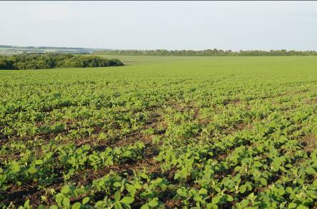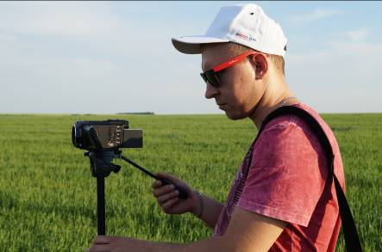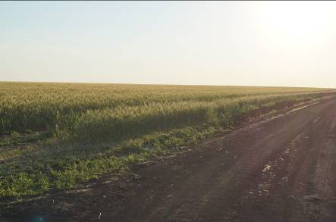
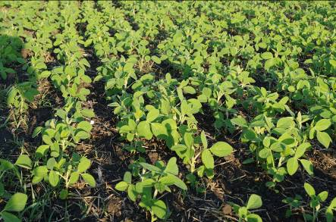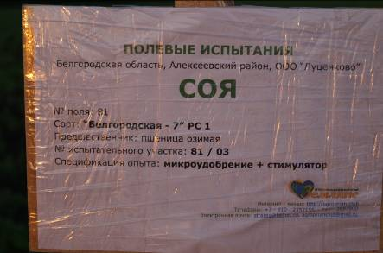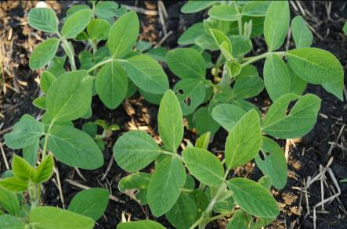
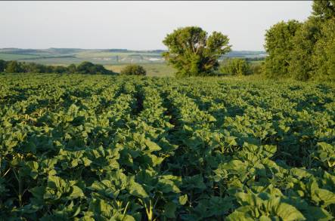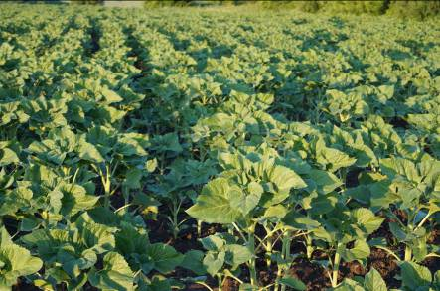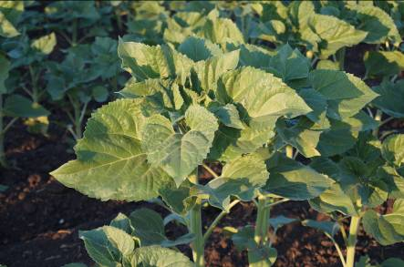

Репортажи по теме:
РОДИМАЯ ЗЕМЛЯ – Репортаж из родных просторов
https://youtu.be/-LPd04_hWm8

АЛХИМИЯ УРОЖАЯ – Волшебный чемоданчик
https://youtu.be/WmqqRtrcYQ4

АЛХИМИЯ УРОЖАЯ – Коктейль для пшеницы
https://youtu.be/N2YUYZxGygI


Интернет - канал: http://agroprom.club
Телефоны: +7 - 910 - 2252156, - 919 - 2897900
Электронная почта: strateg@belnet.ru, agropromclub@mail.ru
Основные сферы деятельности
Стратегическое моделирование рынков АПК
Статистические и аналитические базы данных
Оказание информационно - консалтинговых услуг
Сопутствующие сферы деятельности
Организация и проведение конгресс - мероприятий
Обучающие курсы по стратегическому планированию
Содействие перспективным технологиям
Полевые испытания микроудобрений и стимуляторов
Внесение безводного аммиака по схеме “всё включено”
Агрохимический макро и микроэлементный анализ почвы

